Архив – место хранения подлинных письменных памятников прошлого

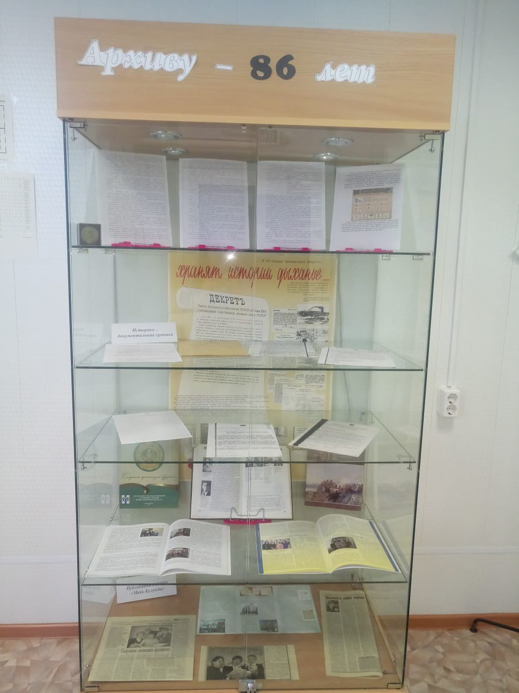 | С января 2019 года в отделе архивной службы администрации Купинского района действует выставка «Архиву – 86 лет».  На выставке представлены материалы Исполнительного комитета Купинского районного Совета депутатов трудящихся (Ф.2), материалы Управления ГАС Новосибирской области, библиотечного фонда отдела, материалы нетрадиционной документации, хранящейся в отделе архивной службы.

Архивная служба России в ее государственном понимании ведет свое начало со времени Ивана Грозного, когда не просто существовал, но и активно функционировал первый центральный архив Московского царства — так называемый Царский архив Ивана Грозного.

Декрет от 1 июня 1918 года «О реорганизации и централизации архивного дела», подписанный В.И. Лениным, предусматривал создание Главного управления архивным делом (ГУАД или Главархив) при Наркомате просвещения РСФСР – первого в истории России органа управления централизованным архивным делом. Его основной функцией было управление Единым Государственным Архивным Фондом (ЕГАВ), формирование и проведение единой архивной политики. Данная дата считается днем рождения архивной службы.

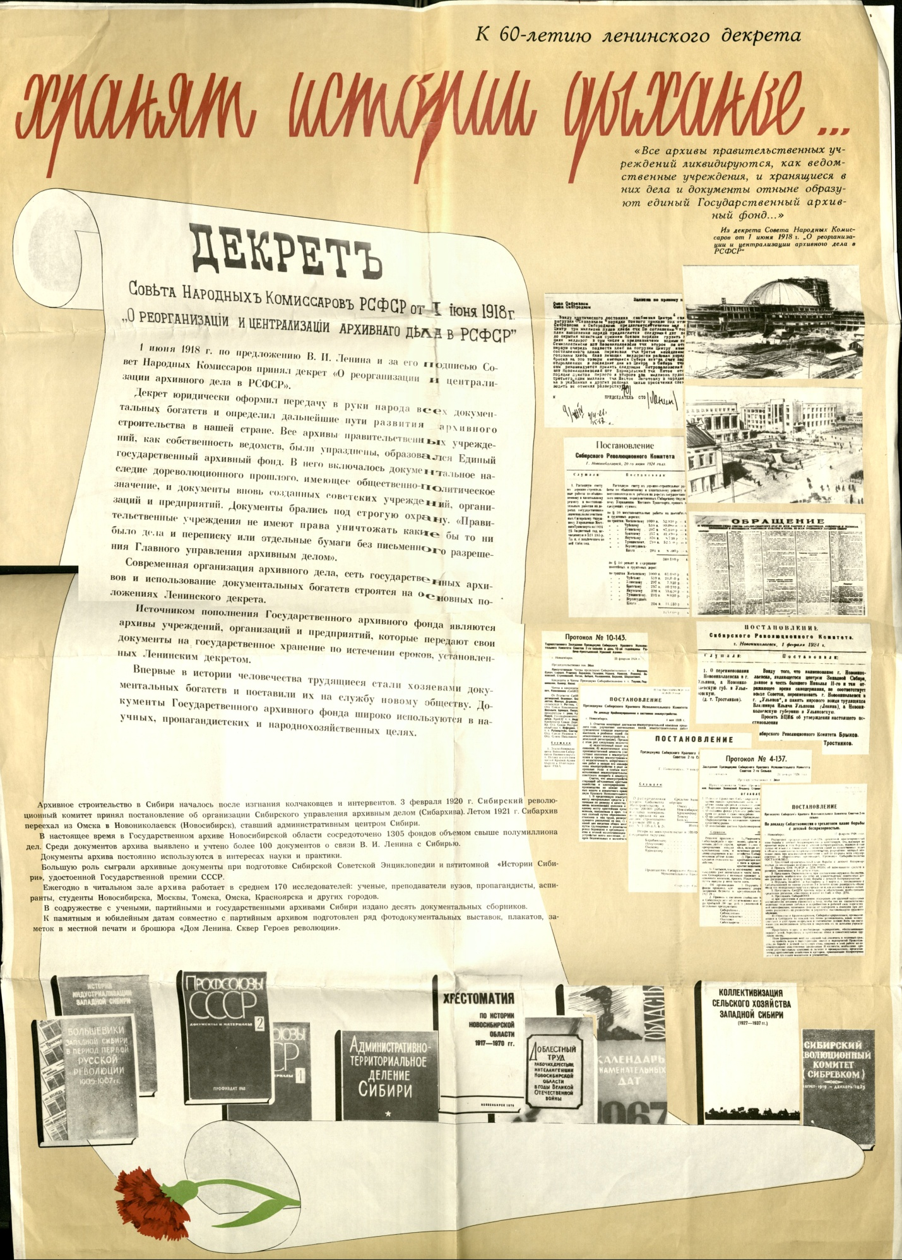

История архивной службы Сибири

3 февраля 1920 года Сибирский революционный комитет принял постановление об организации Сибирского областного управления по архивным делам (Сибархив). Сибархиву было поручено организовать губернские архивы, поставить архивное дело и руководить им на территории Сибири в ее дореволюционных географических границах. Первой задачей Сибархива было спасение рассеянных по Сибири политических военных архивов свергнутого колчаковского правительства и переотправка этих архивов в центр.

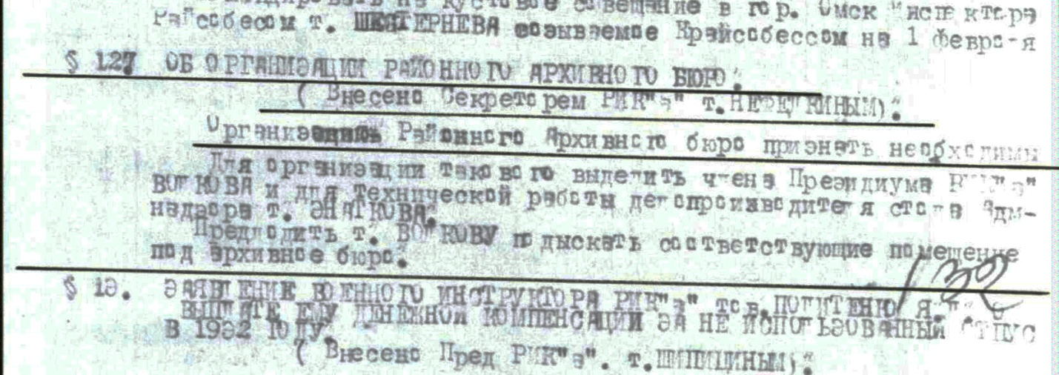

История развития архивной службы в Купинском районе

Датой образования архивного бюро в Купинском районе мы считаем 27 января 1933 года, так как Купинским районным комитетом было принято решение «Об организации районного архивного бюро». Возможно, принимались более ранние решения о создании районного архива, но по сохранившимся документам - это самое первое.

На основании постановления Президиума ВЦИК от 10 сентября 1937 года «Об упорядочении архивного дела в РСФСР» Президиум Новосибирского облисполкома принял постановление № 1645, которым городские и районные Советы области обязывались не позднее первого квартала 1938 года организовать райгосархивы в каждом районе города и области. В районе был создан Купинский районный государственный архив (РГА). Под архив был отведен специальный дом и архивариусом назначена Капустина Александра Евменовна.

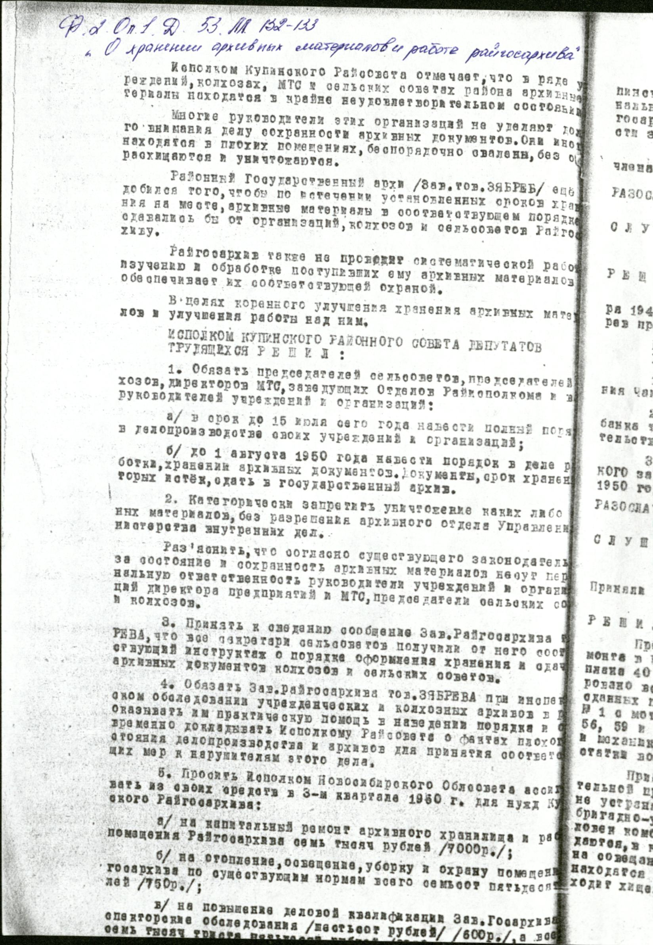

С 01 апреля 1940 года заведующей Купинским районным архивом стала Е.Т. Шелерова. Настоящего архива не было, но райисполком отвел небольшую комнату в артели «Ударный труд (в которую входили два стеллажа высотой 2 метра и длиной 3 метра). Фондов на 01 января 1941 года в райархиве - 30, в том числе организаций 10 фондов, сельсоветов 20 фондов, наличие дел - 2349 ед.хр.

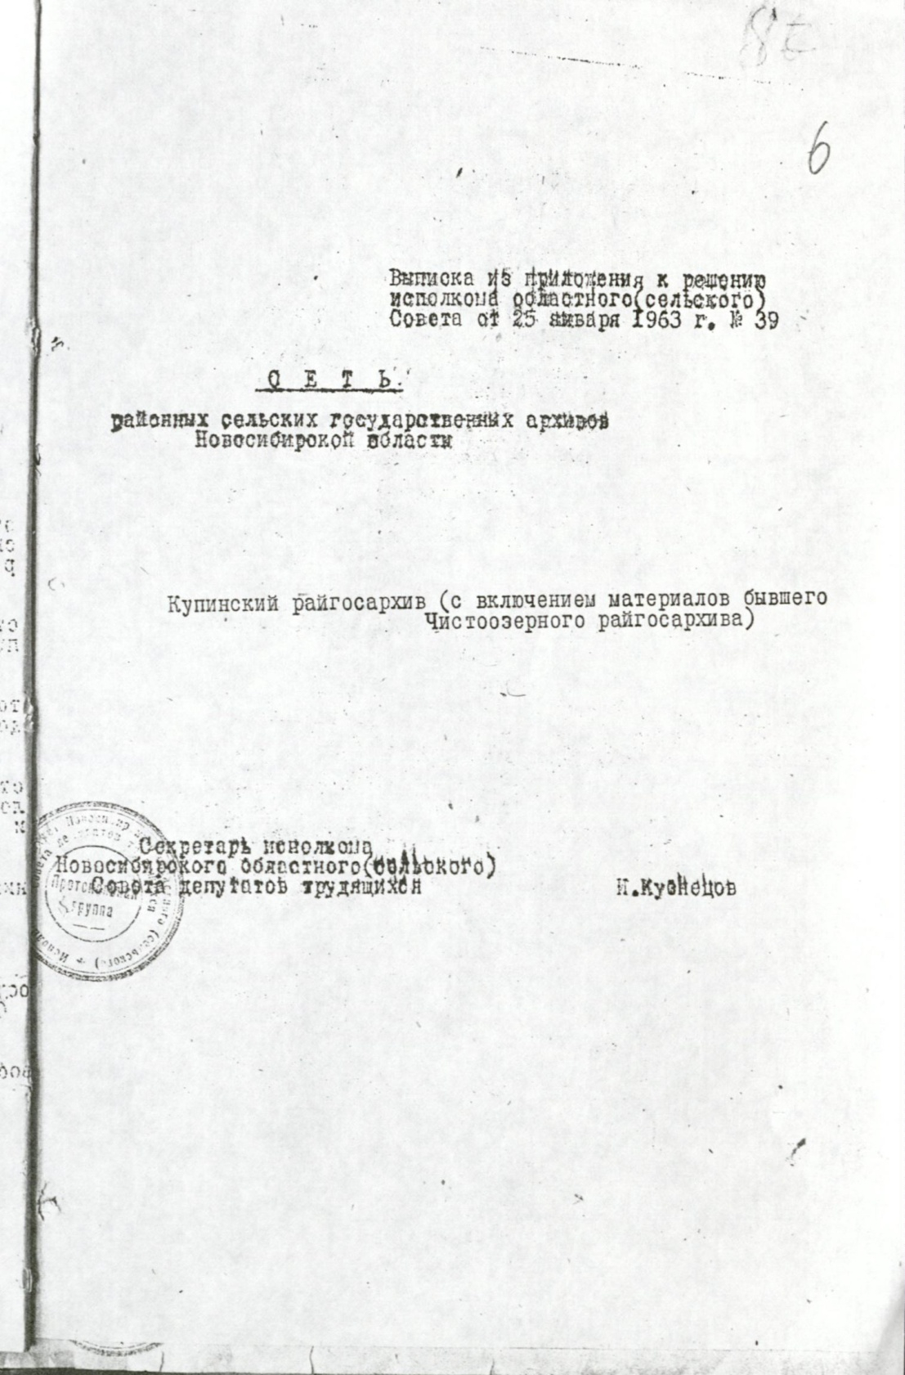

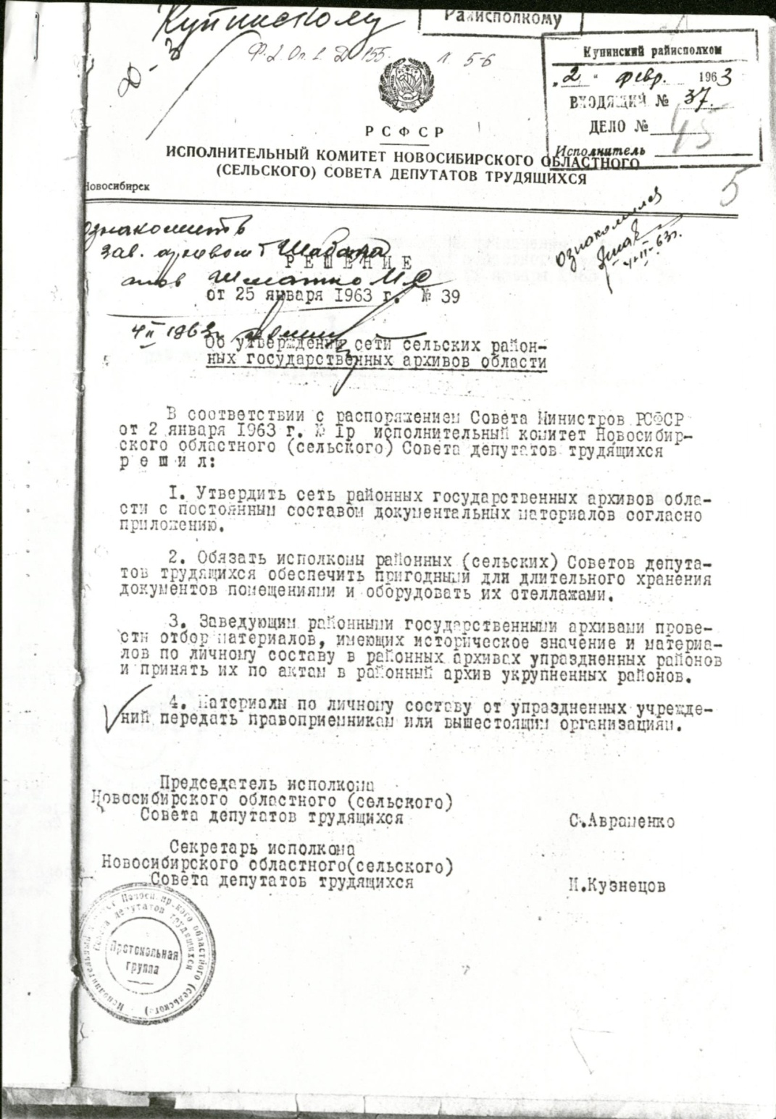

Районный государственный архив осуществлял хранение документов; вел государственный учет; проводил экспертизу научной и практической ценности документов, хранящихся в архиве; создавал и совершенствовал научно-справочный аппарат к документам, хранящимся в райгосархиве; рассматривал описи дел, подготовленные учреждениями, организациями и предприятиями к передаче на государственное хранение, и направлял их на утверждение ЭПК. Проводил прием граждан по вопросам, относящимся к компетенции РГА, выдавал в установленном порядке учреждениям, организациям, предприятиям и гражданам справки социально-правового характера, копии, выписки из документов, хранящихся в РГА. Осуществлял прием документов от учреждений, организаций и предприятий района, включенных в список комплектования, а также от граждан.

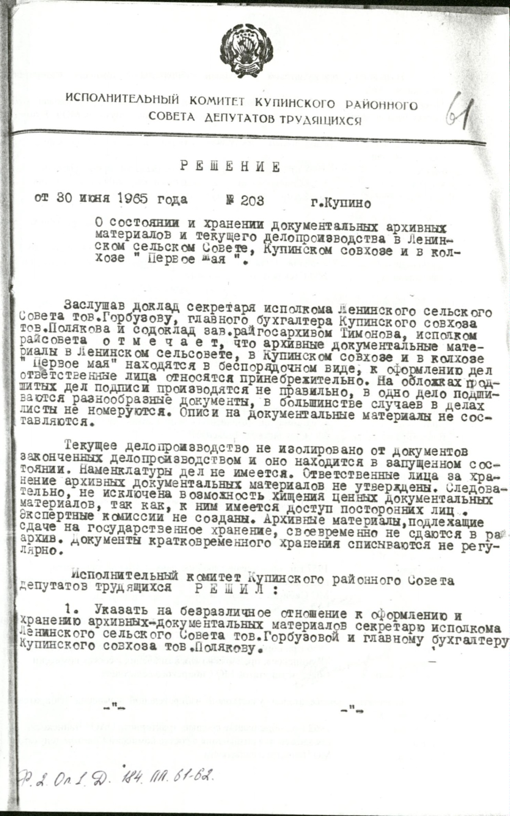

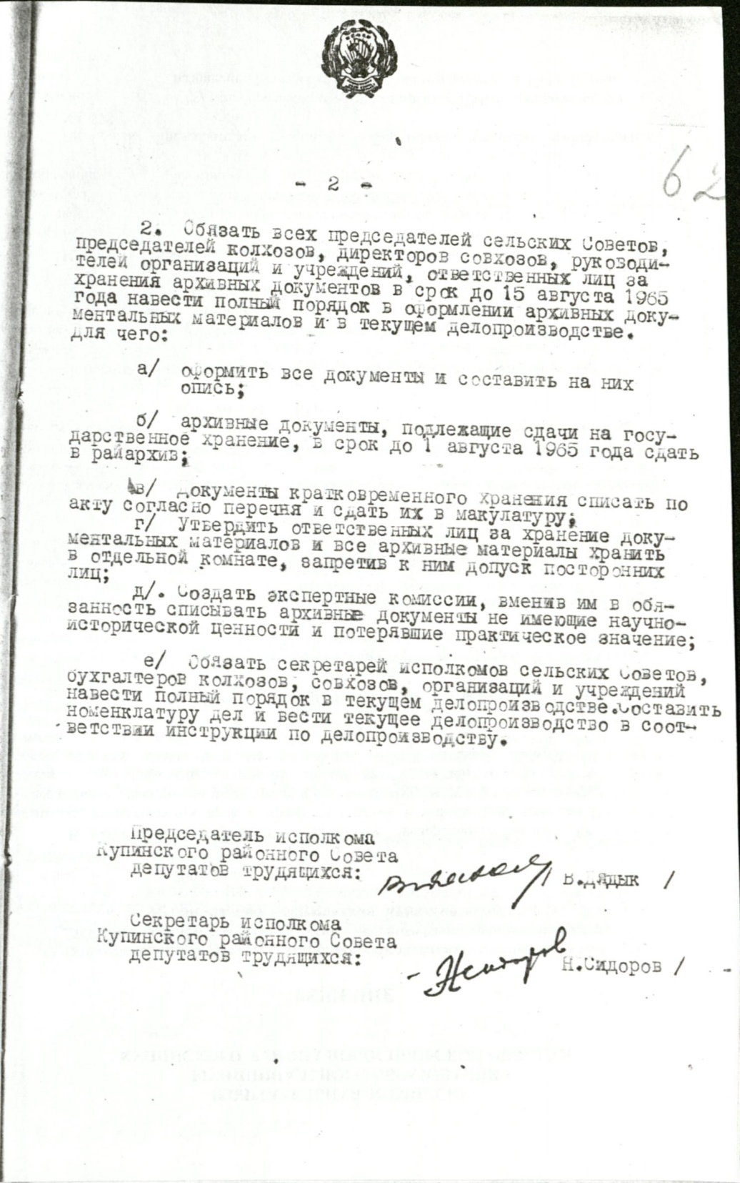

01 ноября 1967 года заведующей районным государственным архивом была принята Анна Даниловна Щученко. Согласно годовому отчету райгосархива за 1968 год, архив размещался в здании районного отдела милиции в одной комнате, размером 12 кв.м. Всего фондов в райгосархиве 168, в них 7132 единицы хранения. В 1978 году в районном архиве хранилось 10853 дела по 110 предприятиям и 30 фотодокументов.

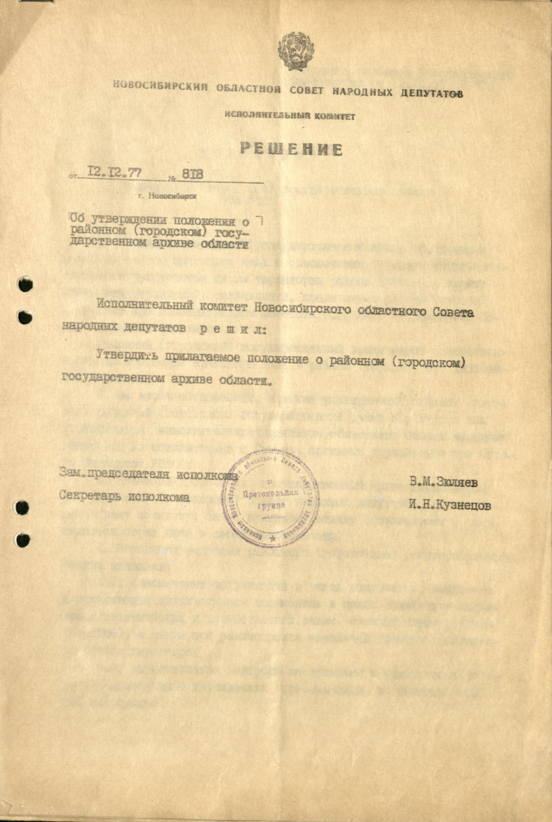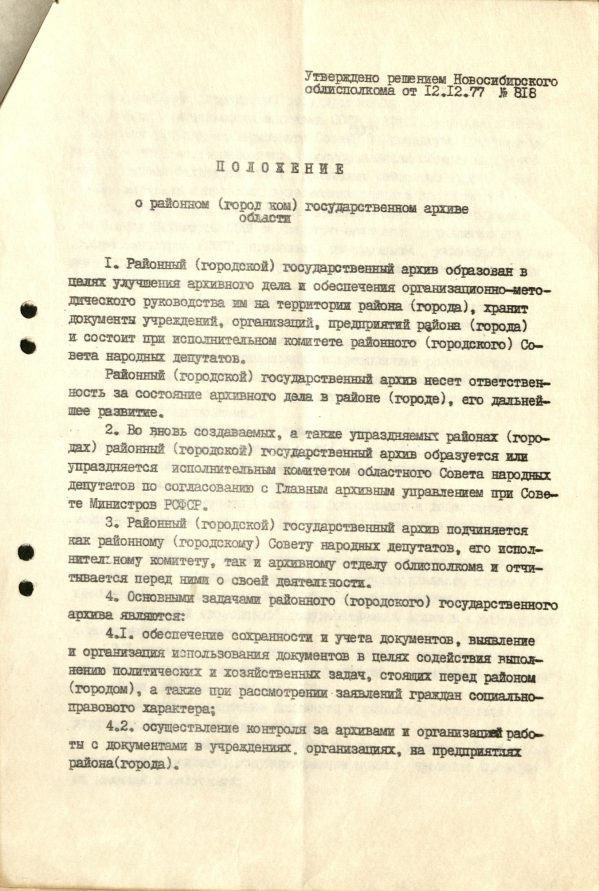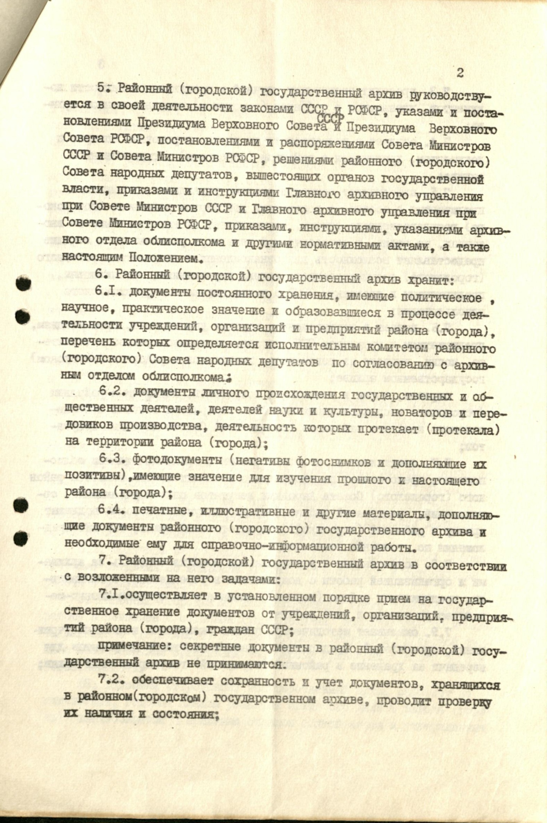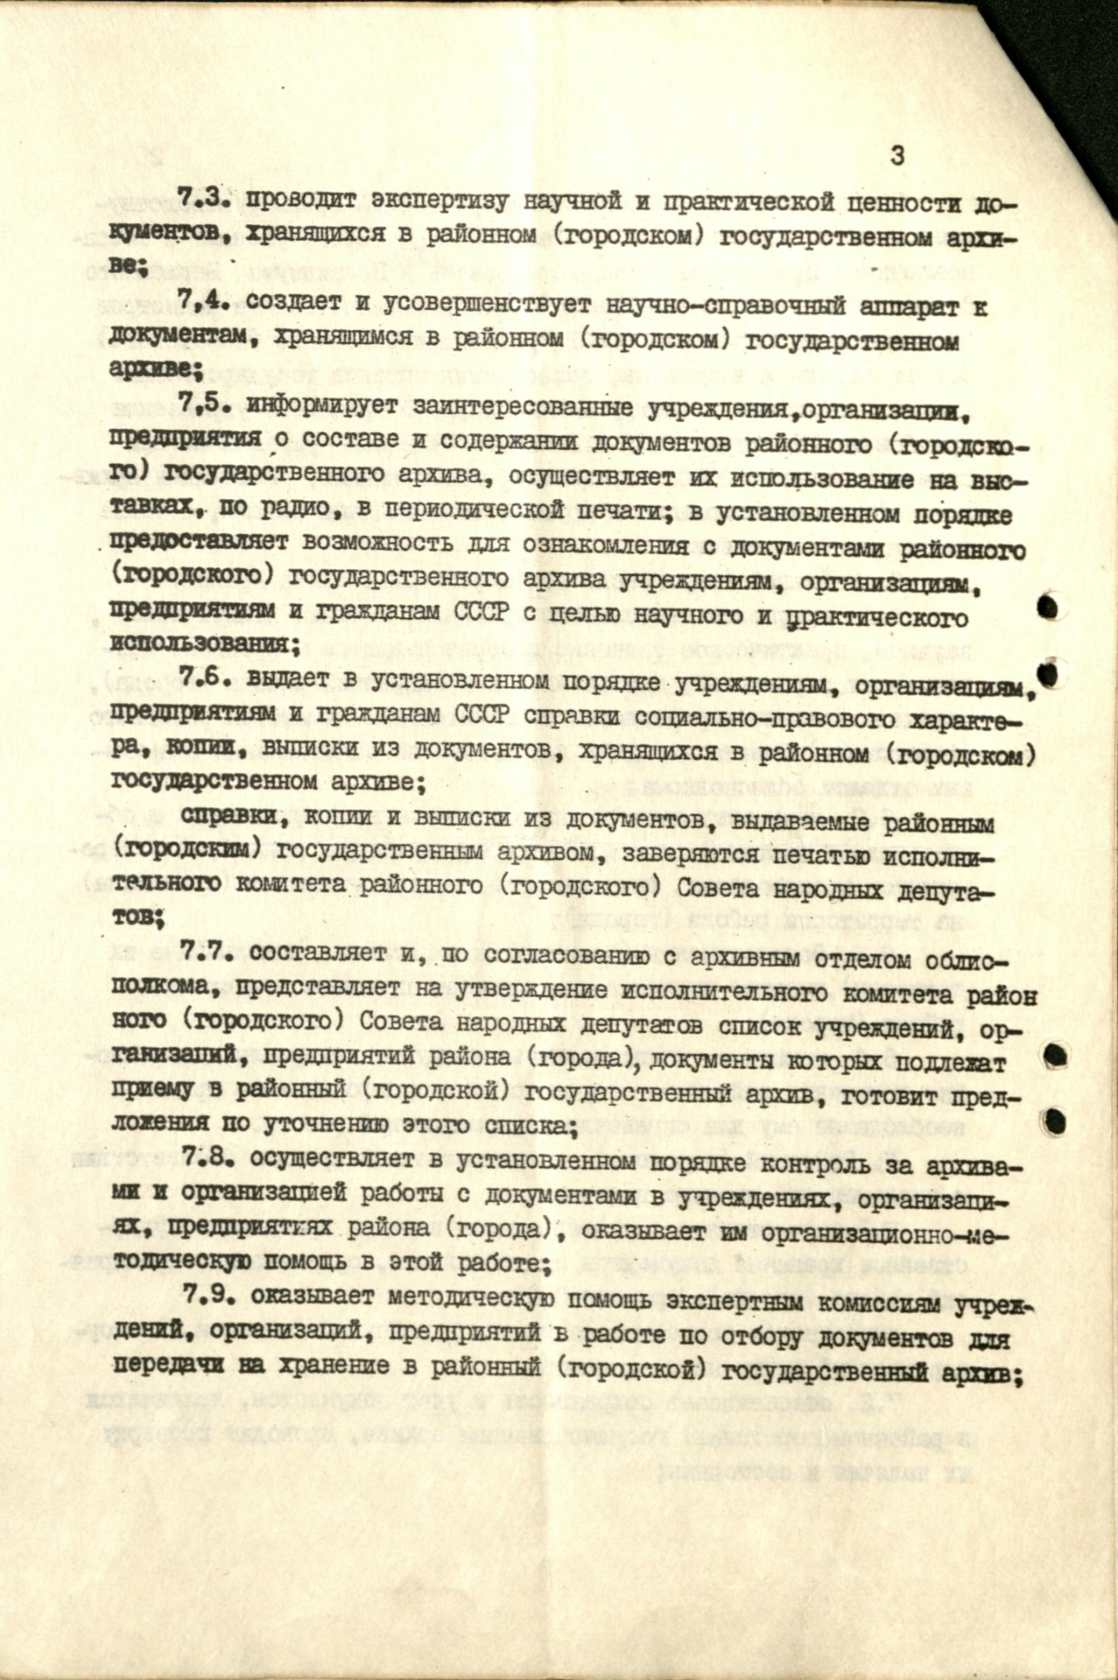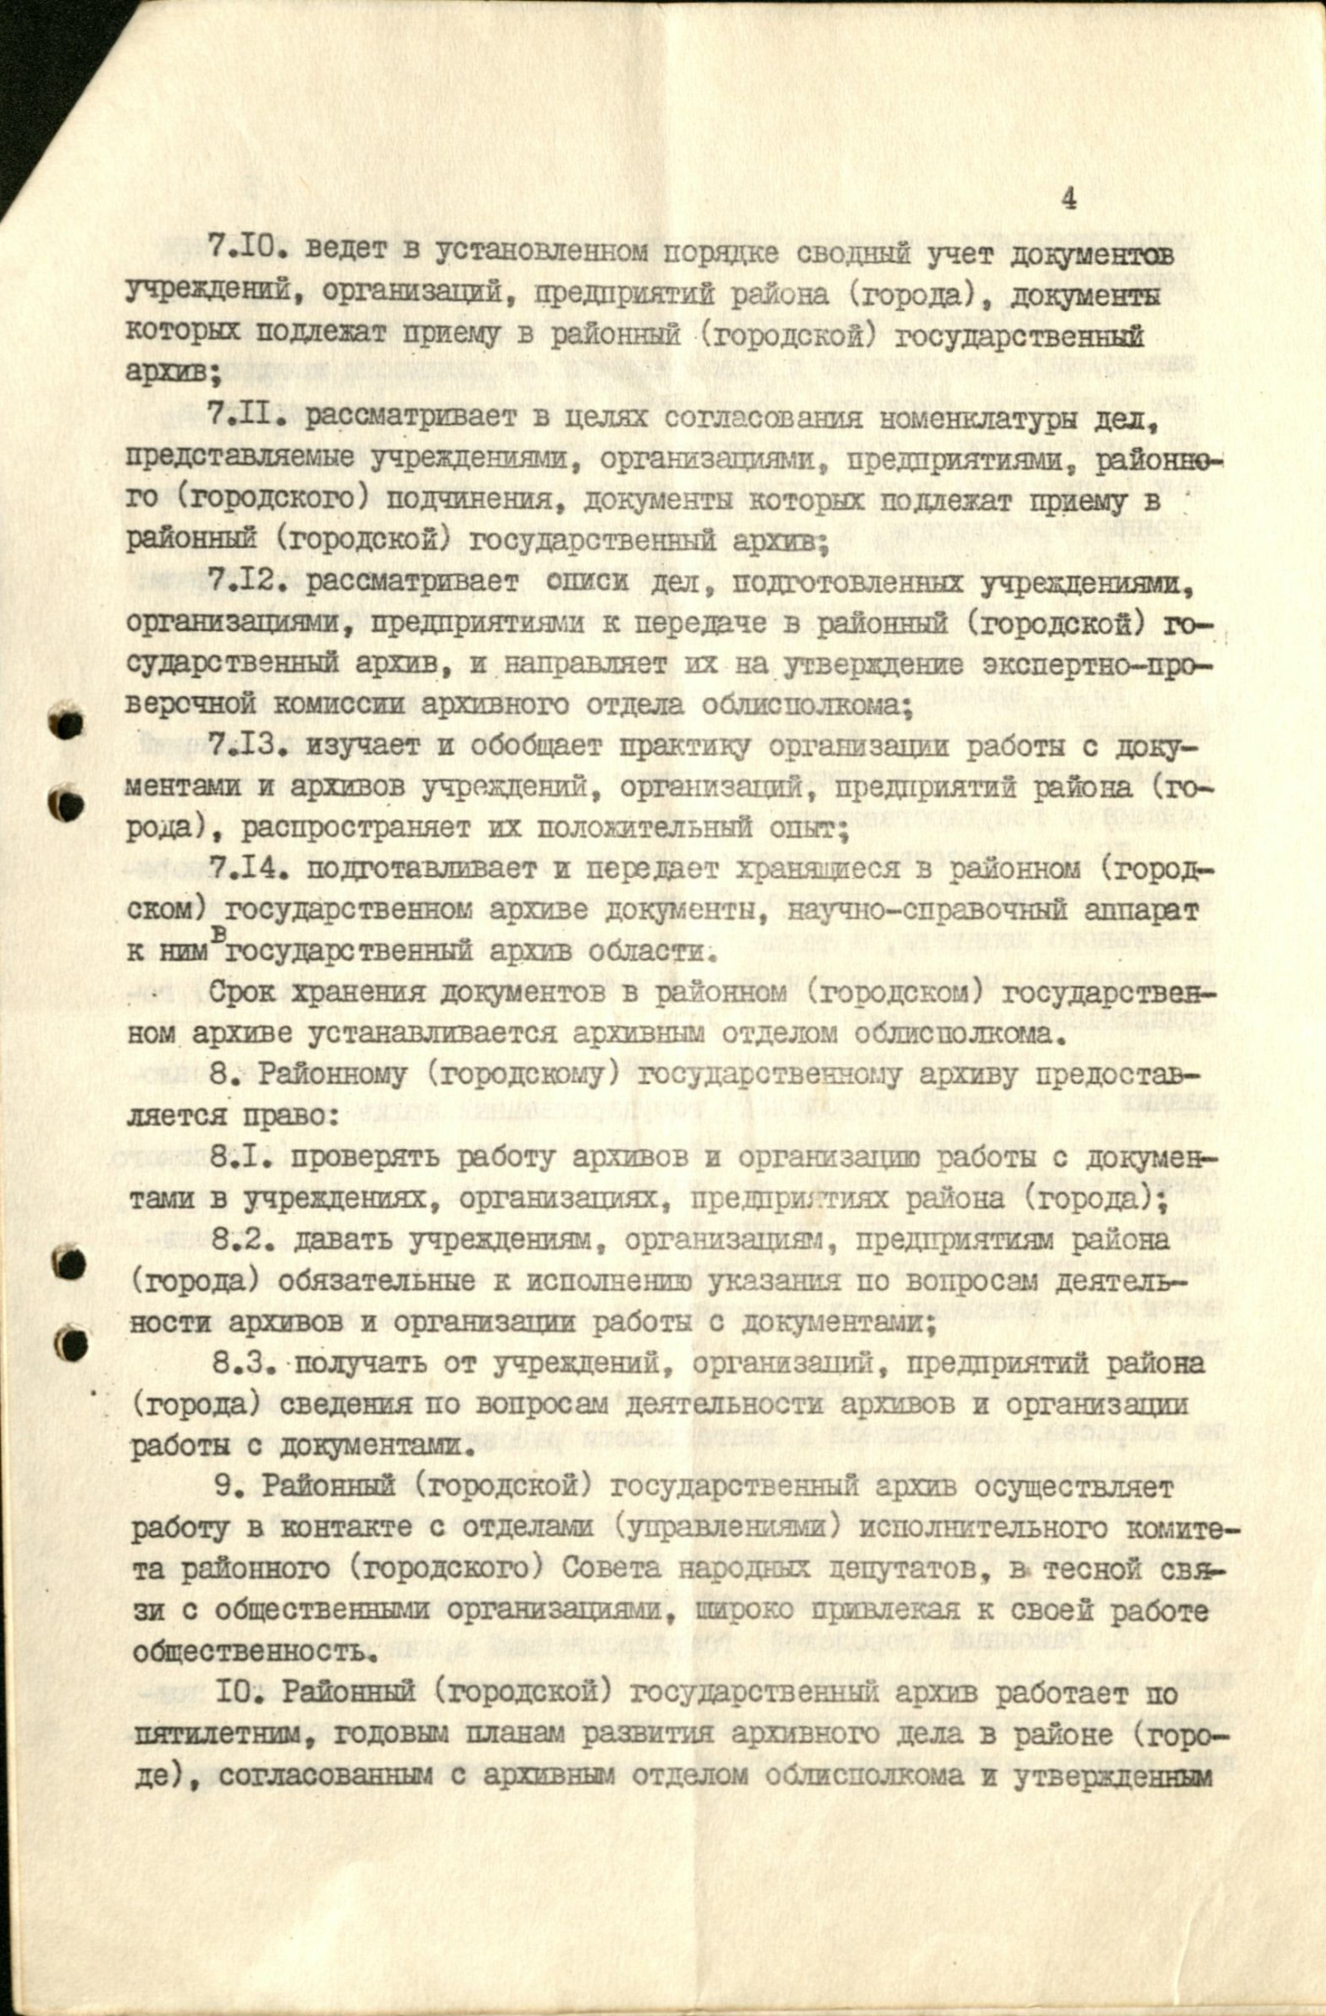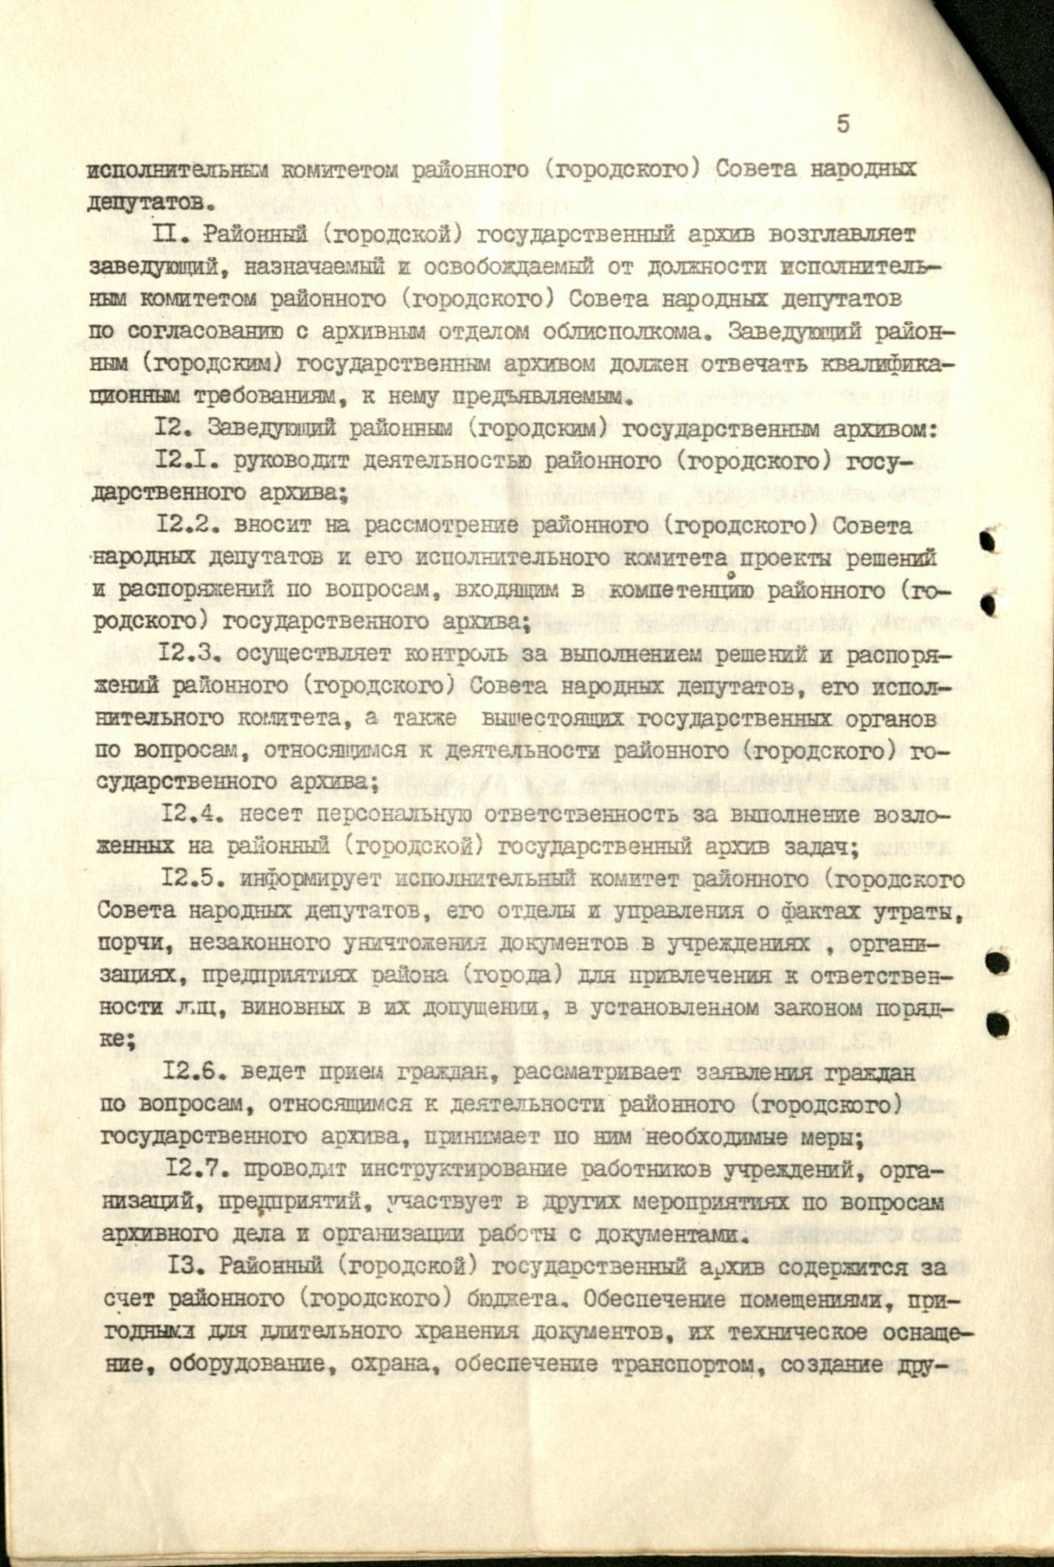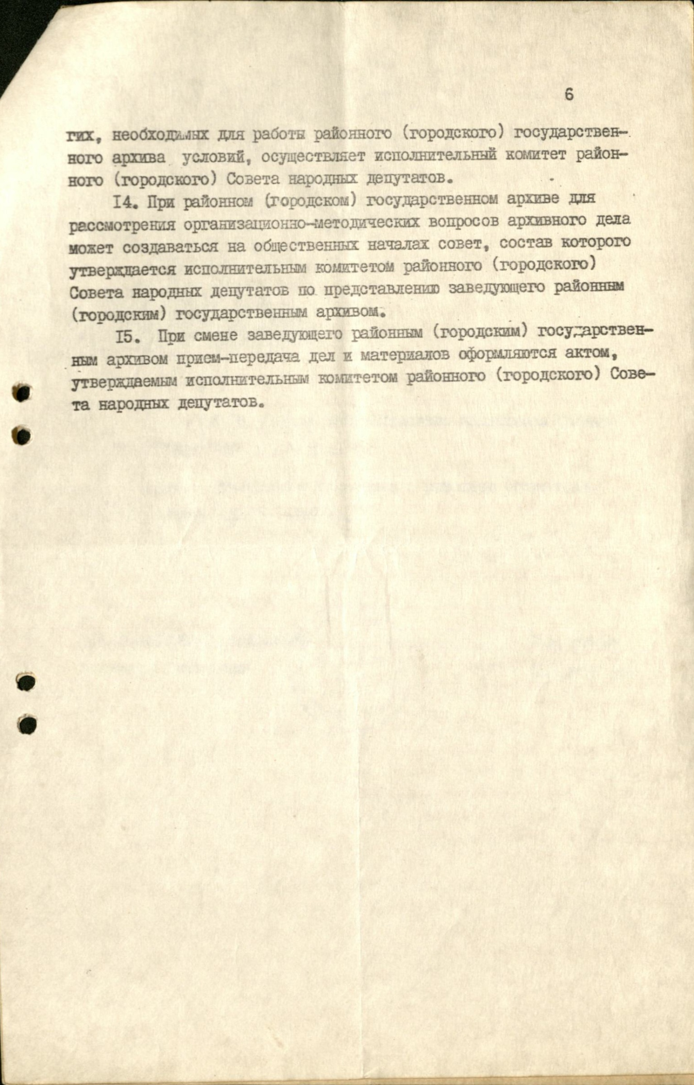

С 01 января 1979 года в связи с уходом на пенсию Щученко А.Д. заведующей РГА утверждена Бойко Валентина Ивановна. Валентина Ивановна проработала в архивной службе 22 года, она занесена в Книгу Почета комитета государственной архивной службы.


Бойко Валентина Ивановна
1979 – 2001 гг.

Администрация Купинского района 20 апреля 1995 года издает постановление № 79 «Об утверждении Положения об архивном отделе администрации Купинского района». Согласно нового положения архивный отдел образовывался администрацией района и являлся его самостоятельным структурным подразделением.
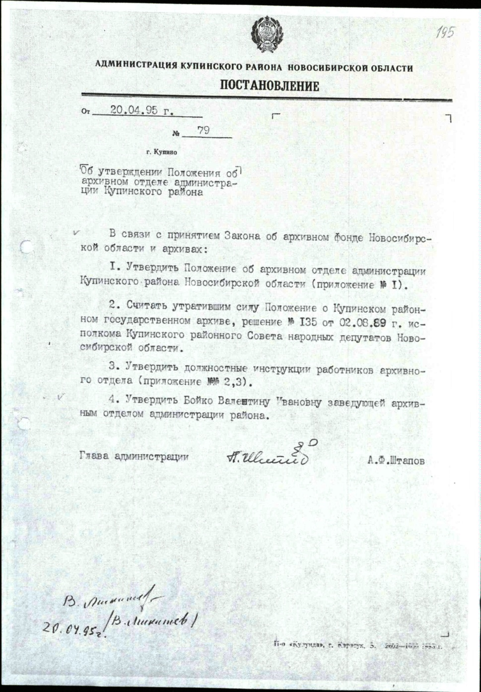

С 01 февраля 2001 года ОАС возглавляла Ивановская Елена Владимировна (на фото в центре), проработавшая в отделе шесть лет. За эти годы в архиве значительно улучшились условия хранения документов, укрепилась материально-техническая база.

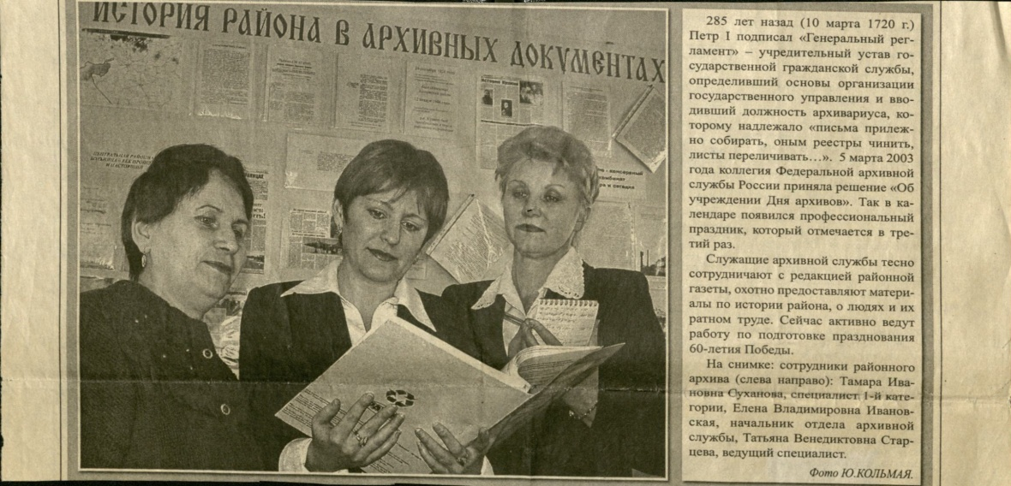

На 01.01.2005 года источниками комплектования отдела архивной службы являлись 57 предприятий, учреждений и организаций. В ОАС находится на хранении 146 фондов в объеме 24 415 единиц хранения.
С 18 июня 2007 по 2016 гг. должность начальника отдела архивной службы замещала Куценко Ирина Николаевна (на фото в центре).

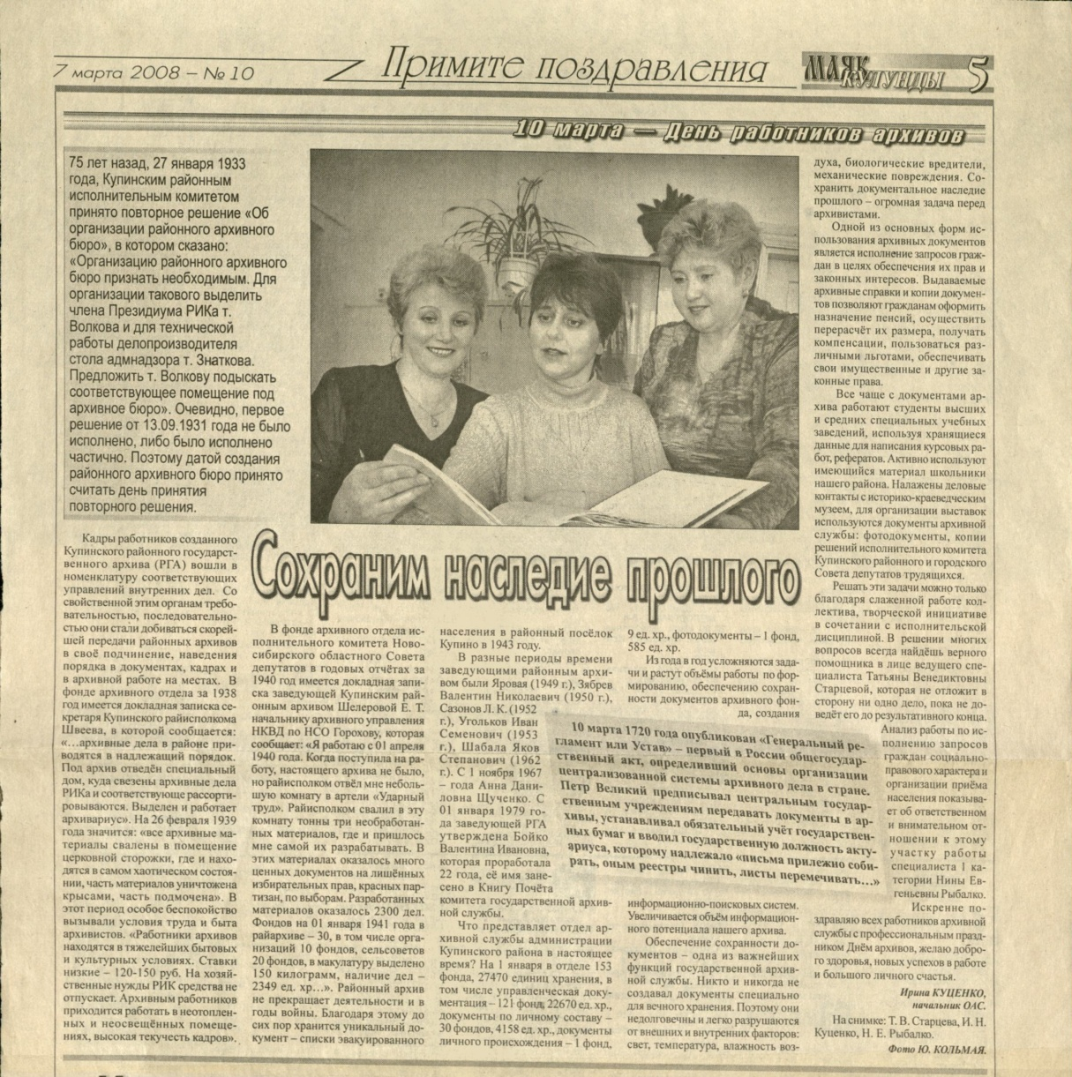

Основной акцент в работе отдела сделан на создание условий для постоянного хранения документально-исторических материалов; прием и постоянное хранение архивных документов государственных органов, государственных предприятий, учреждений, организаций; получение доступа к необходимым документам граждан; создание электронных информационных ресурсов на базе архивной информации, и предоставление доступ к ним.
В архиве хранятся все издания местной газеты «Маяк Кулунды» с 1955 года. В них можно найти сведения по всем интересующим вопросам.

С 22 сентября 2016 года должность начальника отдела архивной службы занимает Топорова Наталья Ивановна (на фото третья слева).

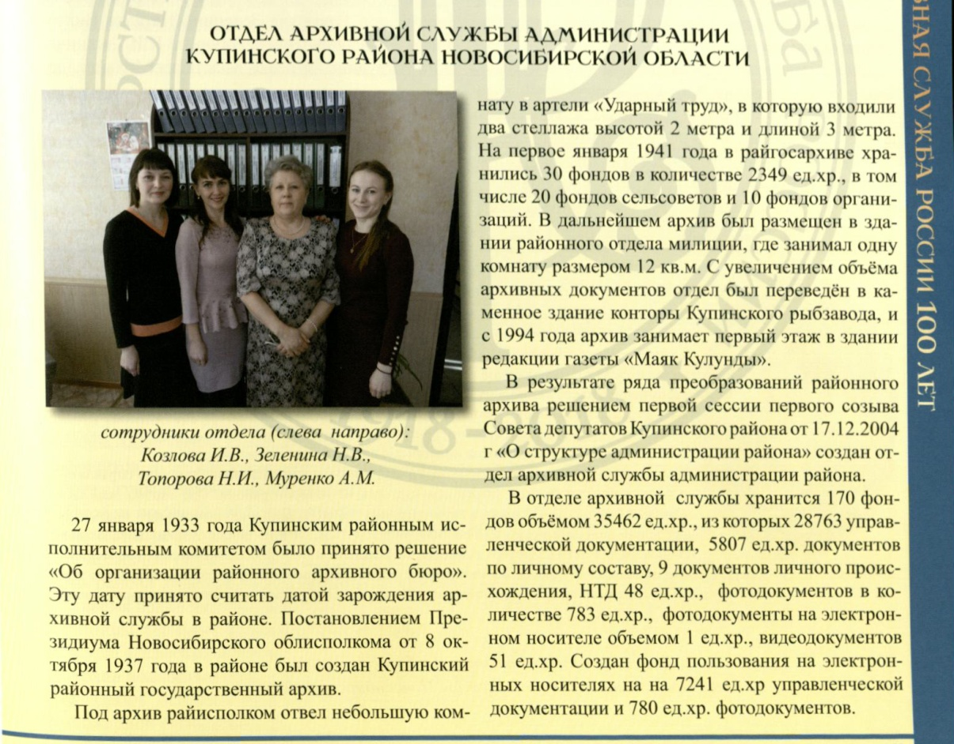

На основе документальных материалов готовятся выставки, экскурсии, публикации и сообщения в СМИ, проводятся школьные уроки и многое другое. Документальные богатства архива пользуются популярностью у исследователей (историки Киндяков Александр Викторович, Овчинников Алексей Алексеевич, Шабалдин Алексей Валерьевич).

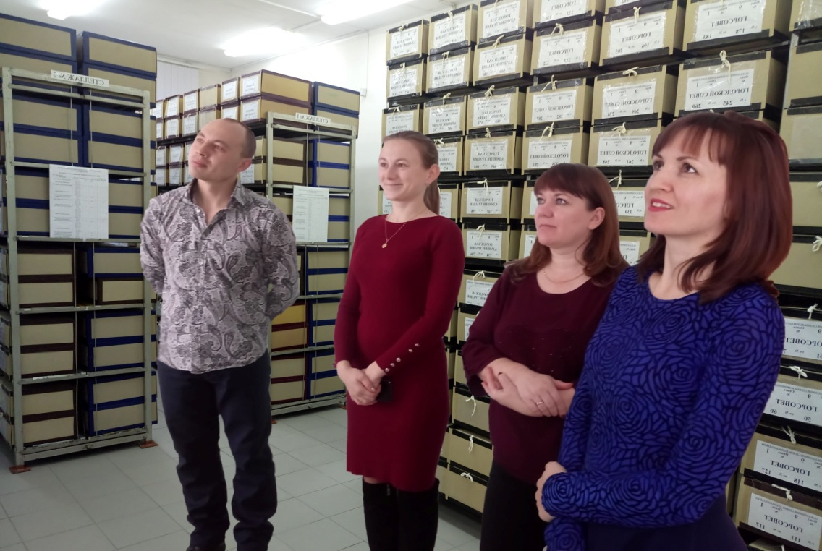
Экскурсия

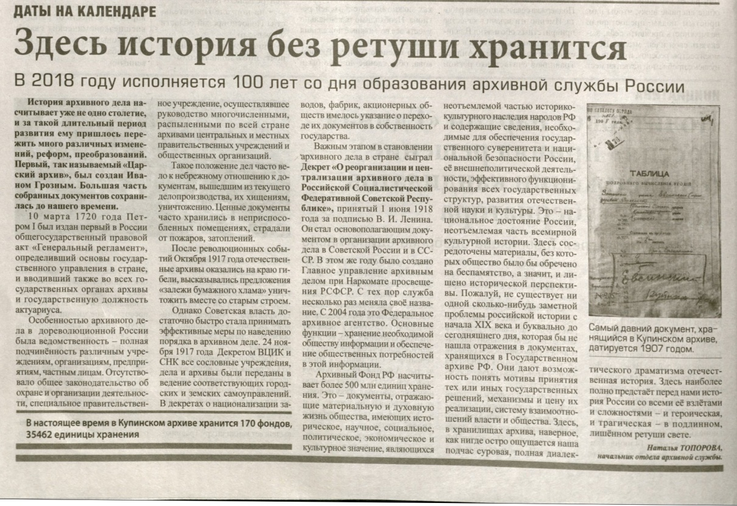
Публикация и сообщение в СМИ

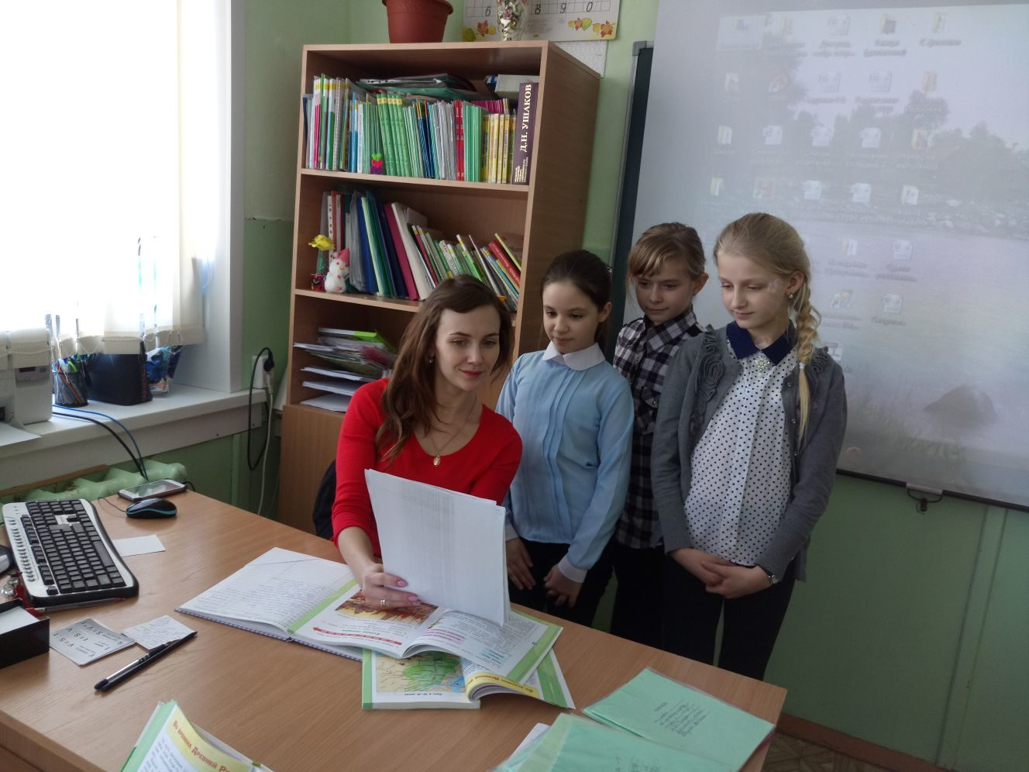
Школьный урок

82 организации города и района пополняют наш архив новыми документами, отражающими социально-экономическое, культурное развитие города и района, а также жизнь и труд людей.
С 2016 года местная телевизионная передача «Купинские вести» сдает свои видеодокументы на постоянное хранение в архив.
С 2017 года в архиве хранятся фотодокументы на электронном носителе на тему юбилейных мероприятий, викторин, мероприятия, посвященные различным знаменательным датам.
Главной целью архива на сегодняшний день является создание информационных ресурсов на базе архивной информации и предоставление доступа к ним. В дальнейшем это позволит архиву предоставить муниципальные услуги в электронном виде.

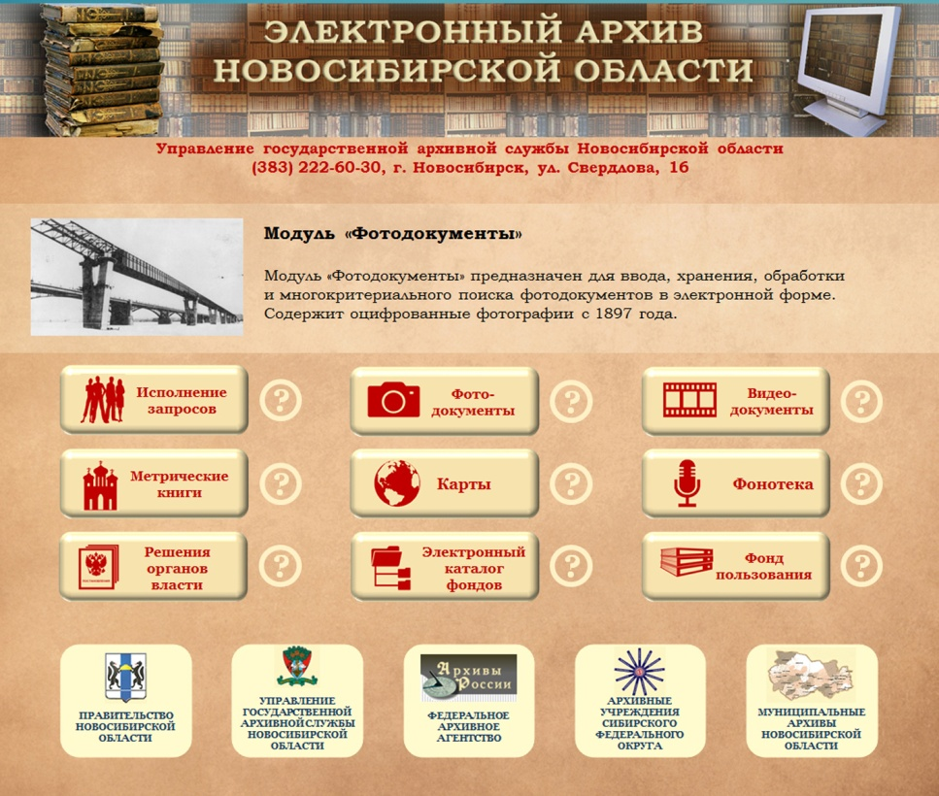

Электронный архив Новосибирской области (ссылка на www.e-archive.nso.ru) – программный комплекс, предназначенный для автоматизации деятельности архивных органов и учреждений на территории Новосибирской области. Разработан и внедрен под руководством управления государственной архивной службы Новосибирской области. Первая версия Электронного архива была создана в 2011 году. Веб-версия открыта в сети Интернет с июня 2014 года. Содержит 14 модулей, которые разработаны для описания, хранения и предоставления пользователям архивной документации, а также для организации и автоматизации внутренней работы сотрудников архивов.
Основные задачи Электронного архива Новосибирской области:
- оперативный доступ к хранимым оцифрованным документам;
- создание электронных копий бумажных документов и соответствующей индексной информации;
- автоматический многокритериальный поиск дел и документов, хранящихся во всех архивах Новосибирской области;
- возможность удаленного доступа к документам хранилищ программного комплекса с помощью веб-браузера;
- автоматизация рабочего процесса архивистов.​​

Ведущий специалист ОАС
Козлова И.В.

